Montážní návod: PIVNÍ LAVICE

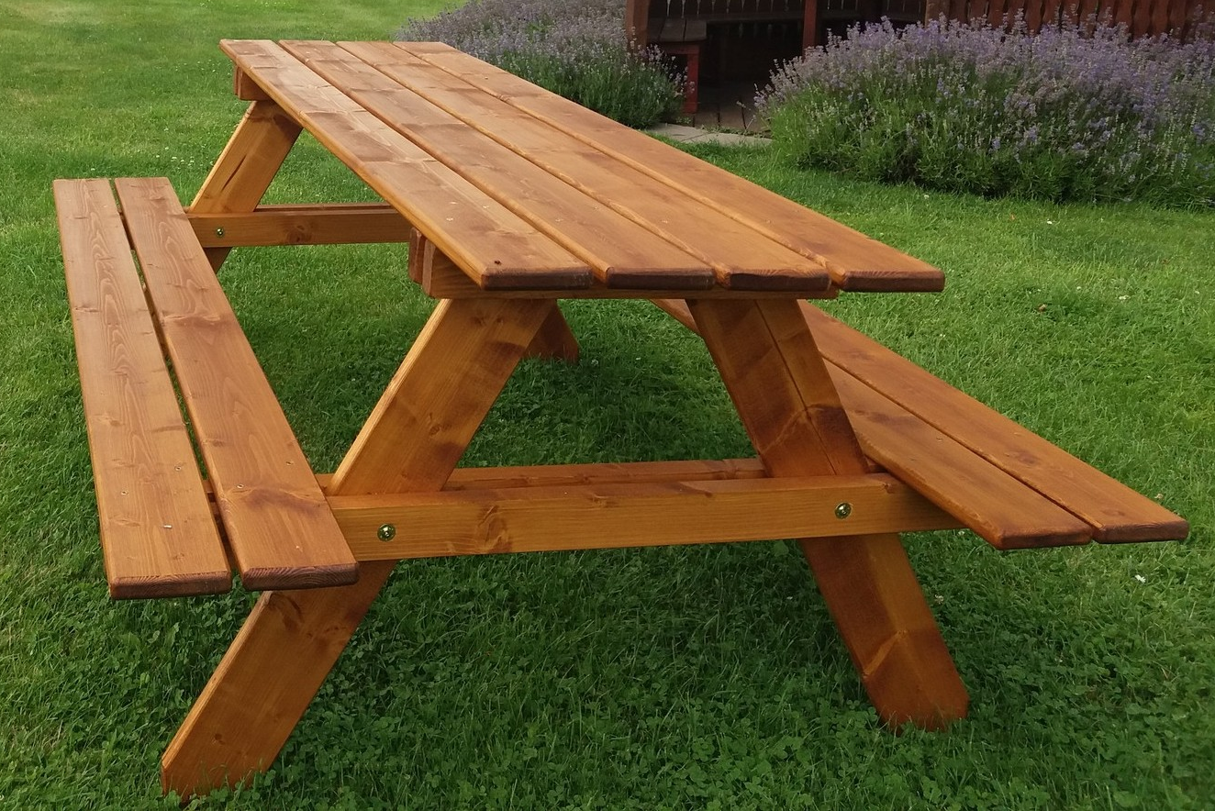

Děkujeme, že jste si koupili právě náš výrobek a těšíme se na další spolupráci.

Detailní popis produktu

Pivní stůl v délce 2 m

Rozměry: délka 2 m, hloubka 1,3 m, výška sedáku 0,45 m, celková výška 0,76 m

Síla materiálu: 2,7 nebo 2,8 cm

Dřevo je čisté, bez nátěru.

Pivní lavice je posílána v rozloženém stavu. Montáž pouze při osobním vyzvednutí. Váha 30kg

Výrobce: Tomáš Slavík
Ohařice 8
506 01 Jičín

Seznam dílů:

Prkno | 200x13x2,7 cm | 8 ks
Prkno zkosené | 90x13x2,7 cm | 4 ks
Hranol | 40x70x54 cm | 4 ks
Hranol | 40x70x130 cm | 4 ks
Vrut | 5x60 mm | 32 ks
Vrut | 6x100 mm | 16 ks

Pohled ze strany

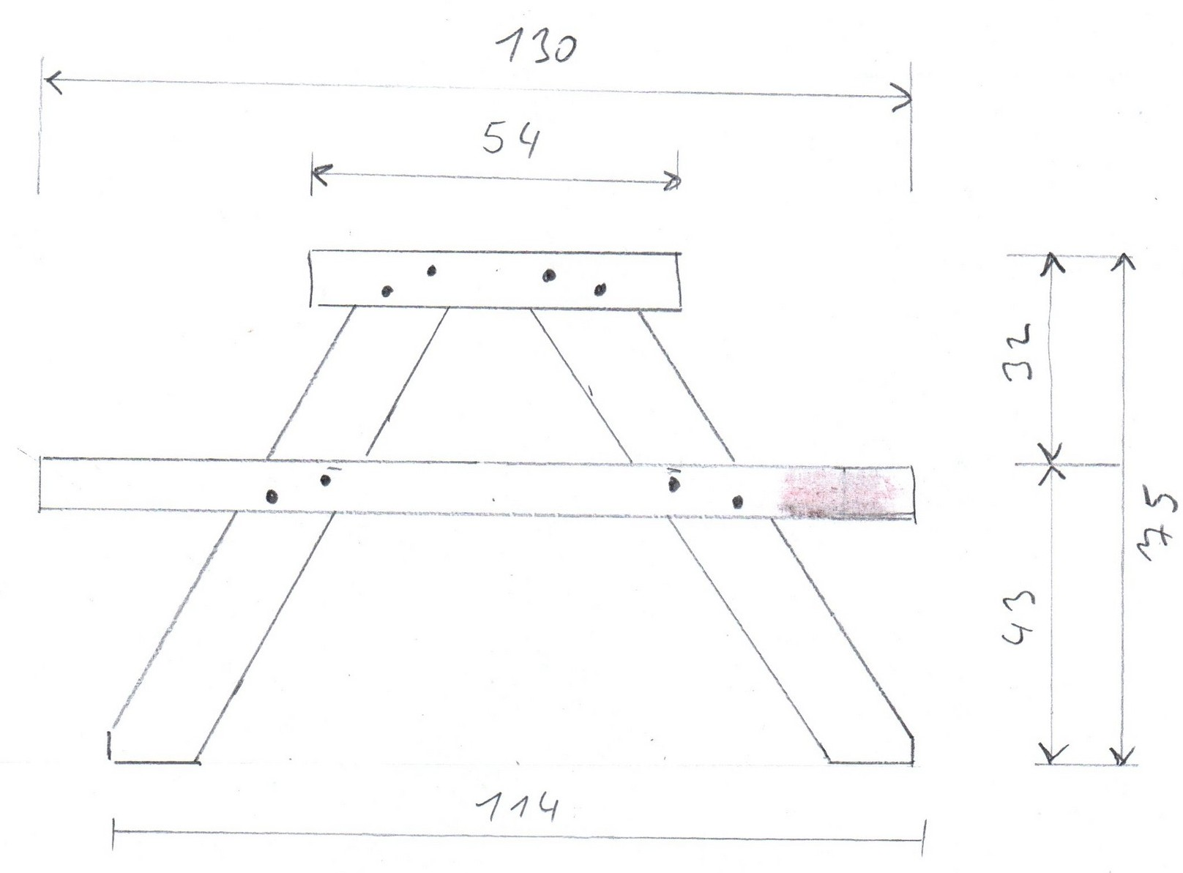

Sešroubovat podnoží dle výkresu vrutem 6 x 100 mm

Pohled z vrchu

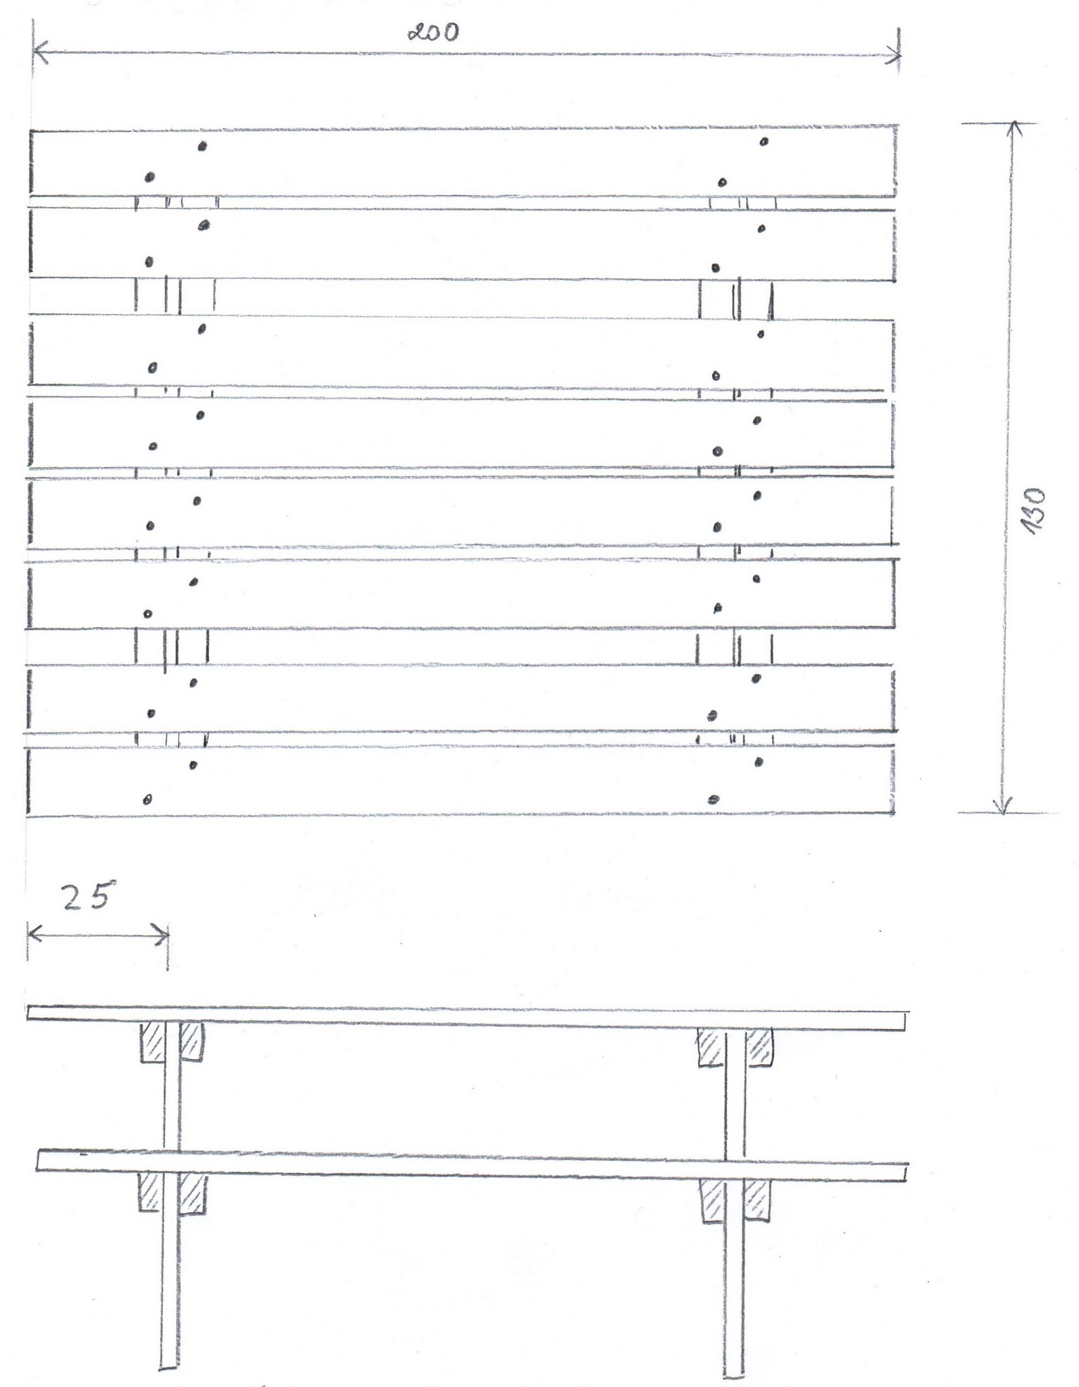

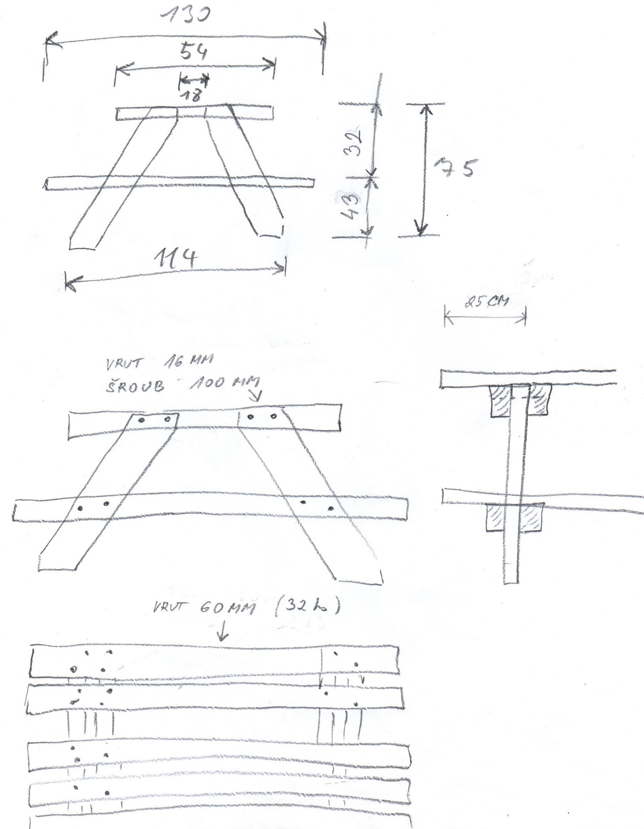

Sešroubovat prkna na stůl a lavice vrutem 5 x 60 mm, 32 ks

